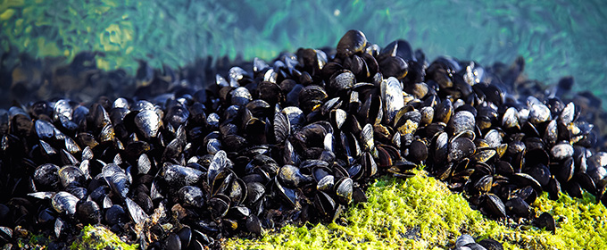 Blåmussla

**Klassifikation**  
Blåmusslan tillhör släktet blötdjur.

**Förekomst**  
Den förekommer i Japan, Östersjön och västra och östra Nordatlanten.

**Kännetecken**Den är blå, lila och rödviolett på utsidan av skalet och är vit på inuti med en pärlemor.

**Föda**  
Den äter bara plankton.

**Livscykel**  
På våren förökar den sig.

Den lägger ägg i vattnet som kläcks efter 24 timmar. Larverna simmar då fritt i vattnet och har något som kallas ”simsegel” som gör att den kan färdas långt. Efter ett tag tappar den ”simseglet” och börjar utvecklas till musslor.

Då blir den fast på den platsen tills den dör.

**Övrigt**   
Det finns 109 arter och deras vetenskapsnamn är Mytilidae.

Av: Julia Lensund

Bild: www.Religonostergotland.se

Källor: www.Wikipedia.se och www.svenskadjur.se